1 Создаем проект Asp.Net Core WEB API.

2 в файле appsettings.json пишем свойства для генерации токена.

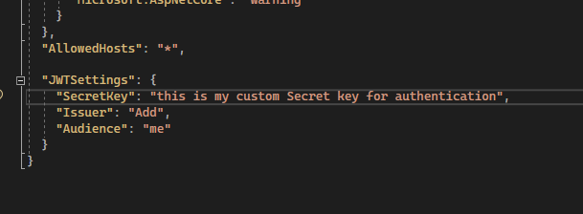

3 Создаем класс JWTSettings.cs который будет являться моделью токена.

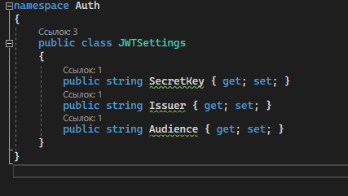

4 в файле Program.cs сопоставляем блок JWTSettings из файла конфигурации с моделью. Также устанавливаем аунтефикацию с помощью токенов, задаём параметры валидации токена.

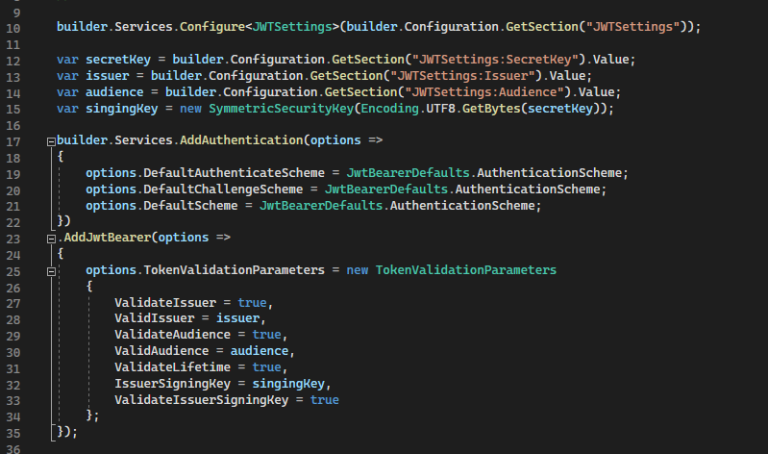

5 Создаём контроллер AccountController.cs там будет содержаться код для выдачи токена, а также проверка авторизации через параметр.

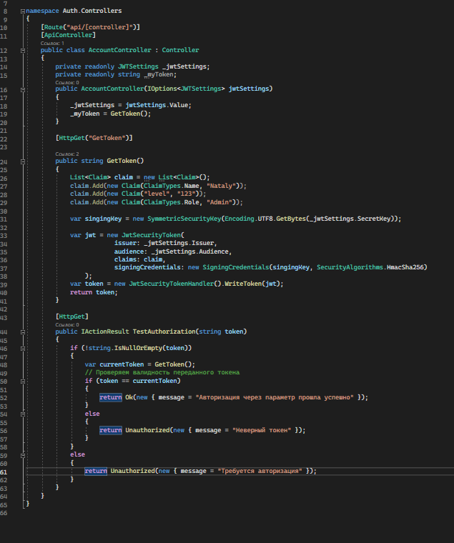

6 Чтобы сделать проверку авторизации через header, сделаем так что только авторизованные пользователи могут получать информацию о погоде, для этого в контроллере WeatherForecastController.cs (был по умолчанию в проекте) добавим атрибут [Authorize].